

Sumário

Apresentação 3
1 - Introdução 4
2 - Contextualizando o exercício 6
3 - Abordando riscos e oportunidades frente a objetivos 7
4 - Abordando riscos e oportunidades frente aos requisitos normativos da Norma ISO 17025:2017 9
5 - Exemplos de uso de Diagrama de Causa e Efeito, e de FMEA 12

Apresentação

Bem-vindo à nossa última aula do curso sobre Gestão de Riscos e Oportunidades!
Nesta aula vamos colocar em prática todo o conteúdo desenvolvido até aqui e, para isto, utilizaremos exemplos e desafios focados na gestão de riscos de um laboratório fictício, criado para facilitar sua compreensão do conteúdo.
Prontos para começar?

Introdução
Bom, na aula de hoje voltaremos a estudar o conceito de riscos, mas agora com foco no atendimento à Norma ABNT NBR ISO/IEC 17025:2017!
Apesar de a abordagem de riscos e oportunidades não ser um tema novo, ele pode ser um pouco complexo para a grande maioria dos responsáveis pela gestão de laboratórios. Tanto o é, que no Prefácio Nacional da Norma, deu-se, entre outros, o seguinte destaque, como sendo uma das principais alterações em comparação à edição anterior:

“a mentalidade de risco aplicada nesta edição possibilitou alguma redução em requisitos prescritivos e sua substituição por requisitos baseados em desempenho.”

Na Introdução da Norma 17025:2017, podemos ler o seguinte texto:

“Este documento requer que o laboratório planeje e implemente ações para abordar riscos e oportunidades. A abordagem de riscos e oportunidades estabelece uma base para aumentar a eficácia do sistema de gestão, alcançar resultados melhores e prevenir efeitos negativos. O laboratório é responsável por decidir quais riscos e oportunidades necessitam ser abordados”.

Vamos tentar entender um pouco melhor este parágrafo!
A abordagem de riscos e oportunidades estabelece uma base para aumentar a eficácia do sistema de gestão, alcançar resultados melhores e prevenir efeitos negativos. Isto porque, ao manter a mentalidade e a cultura do risco, toda a equipe se mantem focada nos processos em seu dia a dia e, este foco, é fundamental para que uma constante análise crítica dos mesmos seja realizada. Cabe salientar que muitas melhorias são oriundas das análises críticas.
Ao atribuir ao laboratório a responsabilidade sobre a decisão de quais riscos e oportunidades necessitam ser abordados, a gerência, bem como toda a equipe, é instigada a pensar neste assunto e, com isso, fazer uso de todo seu conhecimento técnico, experiência e capacitação para identificar os riscos e oportunidades necessários ao seu laboratório!
Na aula 02 do nosso curso, vimos que há requisitos da Norma 17025:2017 que citam explicitamente a abordagem de riscos e oportunidades, como, por exemplo, o requisito o 4.1.4. Bem como há o requisito de gestão específico que aborda este assunto, o 8.5. Então, não iremos reapresenta-los nesta aula, ok? No entanto, é importante salientar e reler as notas dos requisitos 8.5.2 e 8.5.3.
Observe:
Requisito 8.5.2
Embora este documento especifique que a organização planeje ações para abordar riscos, não há requisito para métodos formais para gestão de riscos ou um processo de gestão de risco documentado. Os laboratórios podem decidir desenvolver ou não uma metodologia de gestão de risco mais extensiva que a requerida por este documento, por exemplo, por meio da aplicação de outra norma ou orientação.

Requisito - 8.5.3
Opções para abordar os riscos podem incluir: identificar e evitar ameaças, assumir o risco a fim de perseguir uma oportunidade, eliminar a fonte de risco, mudar a probabilidade ou as consequências, compartilhar o risco ou decidir, com base em informações, reter o risco.
Oportunidades podem levar à expansão do escopo das atividades de laboratório, abordagem de novos clientes, utilização de novas tecnologias e outras possibilidades de abordar as necessidades do cliente.

Com base no entendimento dos requisitos específicos do item 8.5, e do 4.1 no que concerne aos riscos à manutenção da imparcialidade, caberá ao laboratório manter o foco na identificação dos riscos e oportunidades associadas às atividades de laboratório e à validade dos resultados destas atividades, ou seja, abordar este tema não somente no requisito 4.1, onde ele é explicitado, mas nos requisitos 5, 6 e 7 como um todo, pois são nestes que vemos as atividades de laboratório e a validade dos resultados das mesmas!

Contextualizando o exercício
Para atendermos às solicitações da nova revisão da ISO 17025, realizada em 2017, precisaremos abordar os riscos e oportunidades ao longo dos requisitos da Norma e, para isto, utilizaremos um laboratório fictício no qual realizaremos esta abordagem, com base em alguns pontos da Norma ISO 17025:2017!
Vamos lá?
Iniciamos criando nosso laboratório fictício, no qual qualquer semelhança com a realidade será MERA coincidência, ok? Considere que este laboratório foi criado em num cenário possível em relação à economia de um país igualmente fictício.
Você deve estar se perguntando: Mas qual o motivo para TANTA ficção??
Bom, a ideia deste exemplo é livrar seus pensamentos de qualquer tipo de julgamento, parcialidade e discussão técnica sobre macroeconomia, leis, etc, para poder manter o foco sobre a gestão de riscos e oportunidades.
Então vamos embarcar nesta viagem?
Vamos lá!
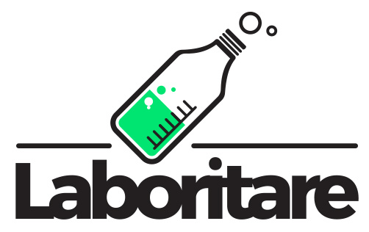
O nosso laboratório chama-se Laboritare. Realizamos análises em alimentos, com foco em refrigerantes. Nossos dois principais clientes são a Beba Cola, e a Tome Cola. Aliás, são os maiores concorrentes entre si no mercado do nosso país, o Brejoquistão do Sul!
Contamos com uma equipe total de 200 pessoas diretamente envolvidas nas atividades de laboratório. Em um total de 2000 análises dia, para todo tipo de cliente. No entanto, nossos dois principais clientes representam, respectivamente, 35 e 45% do nosso faturamento.
A economia do nosso estimado país vai de vento em popa. No entanto, neste ano teremos eleições gerais! Desde vereadores, até presidente! E há lados bem opostos se destacando nas pesquisas.
Estamos pensando em expandir o laboratório por meio da venda de parte dos ativos, a fim de capitalizar o caixa para os investimentos em novas tecnologias. Há uma nova fábrica de refrigerantes “abocanhando”, cada vez mais, uma significativa fatia do mercado nacional, no entanto, eles têm sido atendidos por outros laboratórios menores, com menos capacidade e tecnologia que o Laboritare!
Bom, com esse breve resumo da situação, tanto interna, quanto externa do nosso laboratório fictício, vamos realizar estudos de riscos e oportunidades em alguns dos pontos que a gerência considerou relevantes, aplicando as ferramentas estudadas!

Abordando riscos e oportunidades frente a objetivos
Vamos iniciar os estudos para abordar riscos e oportunidades no nosso Laboratório?!
Então vamos lá...

Durante a reunião de planejamento estratégico, a gerência iniciou o levantamento dos pontos críticos, tanto internos, quanto externos para definir as ações baseadas nos riscos e oportunidades identificados.
Primeiro foi convocada uma reunião de brainstorming, na qual todos foram apresentados ao cenário atual, tanto no contexto externo, quanto no interno. SEM FOCAR nos requisitos normativos ainda. A intensão da gerência era uma análise de riscos e oportunidades relativa aos contextos interno e externo.
Com as análises, uma matriz SWOT pôde ser descrita.

Os objetivos determinados foram:

- Manter os dois principais clientes.
- Conquistar a nova marca de refrigerante que está despontando como a terceira força em vendas no mercado.
- Ampliar o laboratório.

 | No sentido dos objetivos da organização | Dificuldades em atingir os objetivos
Contexto Interno | S  (Quais são os pontos fortes da organização?)  - Expertise na realização de ensaios desta natureza.  - Equipe preparada e laboratório equipado.  - Confiança dos principais clientes nos resultados do laboratório. | W  (Quais são os pontos fracos da organização?)  - Manter a equipe focada na imparcialidade e confidencialidade dos resultados.  - Ampliar as áreas laboratoriais e conseguir ampliar a equipe, mantendo a competência.
Contexto externo | O  (Quais as oportunidades identificadas?)  - Atualmente, a terceira marca está pulverizando seu controle de qualidade, o que gera mais trabalho aos gestores da empresa.  - Chances da entrada de um novo governo que pode vir a aumentar o controle de qualidade. | T  (Quais são as ameaças identificadas?)  - Sofrer pressão dos dois principais clientes para que a “terceira força” não tenha vantagens com a centralização do controle de qualidade.  - Novo governo que possa tornar os controles de qualidade mais brandos.

Logo, após a definição da Matriz SWOT, foram definidos como principais riscos e oportunidades os seguintes tópicos:

- Risco 1: imparcialidade, pois já temos as duas grandes marcas de refrigerante como clientes ao mesmo tempo no laboratório.
- Risco 2: perder uma das marcas significaria uma queda brusca no faturamento de, pelo menos, 35%.
- Risco 3: um novo governo (eleições neste ano) que crie leis mais brandas para o controle da qualidade, o que resultaria em uma diminuição das atividades diretas de laboratório.

- Oportunidade 1: assumir o controle da terceira maior fabricante de refrigerantes, que hoje pulveriza seus ensaios entre vários outros laboratórios.
- Oportunidade 2: com a venda de ativos do laboratório, expandir as atividades, otimizar os processos, e reduzir os custos após modernização das atividades.
- Oportunidade 3: um novo governo que torne mais rígidas as leis de controle de qualidade nos refrigerantes, aumentando a demanda por ensaios.
Bom, estes são alguns possíveis exemplos para estudarmos. Você, certamente, está pensando em inúmeros outros. Mas, para efeitos práticos, vamos nos limitar a estes, ok?
E assim, a gerência iniciou o processo de planejamentos...

Abordando riscos e oportunidades frente aos requisitos normativos da Norma ISO 17025:2017
Vamos reportar os comentários referentes ao requisito 8.5 da ISO 17025:2017 constante do Documento DOQ-GCRE-087
“O requisito é novo. O texto é praticamente o mesmo da ABNT NBR ISO 9001:2015. Entretanto, na ABNT NBR ISO/IEC 17025:2017, o requisito tem como foco os riscos e oportunidades associados às atividades de laboratório e à validade dos resultados dessas atividades (ver 8.5.1 e 8.5.3).
Durante a avaliação, deve-se buscar as ações implementadas para abordar riscos e oportunidades, procurando associá-las com a estrutura (seção 5), os recursos (seção 6) e o processo para as atividades de laboratórios (seção 7). Uma avaliação sobre o atendimento ao requisito 8.5 poderá ser mais efetiva após a equipe de avaliação ter avaliado o atendimento a outros requisitos de estrutura, recursos, processo e do sistema de gestão.
Embora o requisito seja novo, de uma certa maneira a versão anterior da Norma abordava assunto similar em 4.11 (ação preventiva), que tratava ações para prevenir a ocorrência de não conformidade, ações estas que eram muitas vezes decorrentes de análise de riscos feitas pelo laboratório.
Conforme esclarecido na Introdução da Norma, é importante ter em mente que “o laboratório é responsável por decidir quais riscos e oportunidades necessitam ser abordados”.
É importante observar o vínculo dos requisitos 8.5.1a) - alcance de resultados pretendidos - e b) – atingir propósitos e objetivos - com a seção 8.2 onde tais resultados, propósitos e objetivos são definidos.
A NOTA de 8.5.2 esclarece que “não há requisito para métodos formais de gestão de risco ou para um processo documentado de gestão de risco”. A ênfase da Norma é sobre o resultado, ou seja, sobre os riscos e oportunidades identificados e as ações tomadas a esse respeito.
Em 8.5 não há requisito específico para registros, entretanto, “os resultados da identificação de riscos” (ver 8.9.2m) são dados de entrada para a análise crítica pela gerência, portanto, haverá registros sobre estes resultados que serão considerados na análise crítica pela gerência.
É importante observar que “riscos à imparcialidade” devem ser tratados de acordo com a seção 4.1. ”
Com base nos requisitos, nos estudos da Gestão de Riscos e nos comentários apresentados pela Cgcre à implantação da Norma ABNT NBR ISO/IEC 17025:2017, a equipe no Laboratorite então voltou a se reunir, mas, agora, focada nos requisitos da Norma.
O objetivo desta nova reunião era traçar um “mapa de riscos e oportunidades” referentes a cada requisito.
Vamos, a partir de agora, resumir alguns para que fique mais fácil você conduzir esta atividade no seu laboratório.
Lembrando, sempre, que se trata de um exemplo fictício, que não é completo, e não deve ser reproduzido na íntegra, por conter informações, por vezes, irreais!!
Combinado?
Certo! Vamos à ata apresentada no final do ciclo de reuniões:

Mapa de Riscos e Oportunidades – Laboratorite - 2018
Requisito: 4.1 (Imparcialidade)

Risco(s)/Oportunidade(s) associado(s)(as): Grande quantidade de analistas novos, com dois concorrentes sendo clientes ao mesmo tempo pode criar problemas em relação à imparcialidade.
Probabilidades: Média.
Impacto: Altíssimo.
O que fazer: Garantir a imparcialidade total por meio de descaracterização das amostras aos analistas.
Ações demandadas: Desenvolver procedimento específico para descaracterização das amostras, construir sala separada do laboratório para recepção e descaracterização das amostras recebidas; rodízio de analistas para que não consigam identificar os resultados por meio da repetição das análises.
Nível de prioridade: Altíssimo.
Responsabilidades: Gerente técnico e coordenador de obras.


Requisito: 4.2 (Confidencialidade)
Risco(s)/Oportunidade(s) associado(s)(as): Com o grande número de amostras, pessoal, e clientes aumentando, muita gente circulará pelas dependências do laboratório, e poderá ter acesso a dados confidenciais. Também haverá uma maior iteratividade por canais digitais com os clientes, podendo ser divulgado, equivocadamente, o resultado de um para outro.
Probabilidades: Alta
Impacto: Altíssimo
O que fazer: Garantir a confidencialidade dos dados laboratoriais, e que não haja divulgação equivocada de nenhuma informação.
Ações demandadas: Capacitar toda a equipe, e manter a atenção o tempo todo, com respeito aos cuidados na divulgação das informações. Desenvolver sistemática de identificação com senha e contrassenha para a divulgação de informações a clientes por meio de canais digitais.
Nível de prioridade: Altíssimo
Responsabilidades: Gerência e equipe de TI

Requisito: 5 (estrutura)
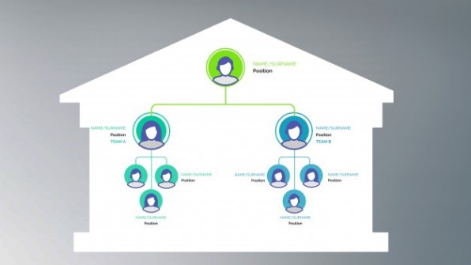
Risco(s)/Oportunidade(s) associado(s)(as): Ampliação da área laboratorial em função da perspectiva de novos clientes.
Probabilidades: Média.
Impacto: Alto.
O que fazer: Divulgação e contato com o novo cliente grande em potencial (a terceira marca mais forte no mercado).
Ações demandadas: Projeto de ampliação do laboratório; recrutamento de pessoal; compra de equipamentos.
Nível de prioridade: Alto (caso o cliente venha para o laboratório, temos que estar prontos para atende-lo no menor espaço de tempo).
Responsabilidades: Setor comercial; engenharia; compras; responsável técnico; RH.
Por fim, cada item da Norma ISO 17025, do 4.1 ao 7.11, foi avaliado quanto a Riscos e Oportunidades, e as ações foram incorporadas à rotina.

Exemplos de uso de Diagrama de Causa e Efeito, e de FMEA
Você percebeu que estamos relembrando as três ferramentas apresentadas na aula 04 deste curso?
No início da aula, visualizamos um exemplo da análise de SWOT, agora, para recordar e exemplificar melhor, estudaremos dois casos onde as ferramentas Diagrama de Causa e Efeito e FMEA foram utilizadas!
Vamos a eles:
5.1 Diagrama de Causa e Efeito
Vamos a um exemplo ligado ao nosso Laboratorite!
A gerência solicitou à equipe responsável a avaliação das possíveis falhas em atingir o objetivo: Manter os dois maiores clientes satisfeitos.
Neste sentido, fez a seguinte pergunta:
- O que poderia causar o descontentamento de um cliente?

Então, a equipe novamente realizou uma sessão de brainstorming a fim de levantar as causas primárias para estes dois potenciais problemas (risco de acontecerem), resultando em:
O que poderia causar o descontentamento de um cliente?
- Mau atendimento
- Preço
- Prazo

Com base nisso, foram estudadas as causas secundárias para cada causa primária:
- Mau atendimento: falta de treinamento, excesso de trabalho, pessoas sem habilidade para atender aos clientes.
- Preço: custos fixos, aumento de custos de aquisição, cálculo equivocado do valor cobrado.
- Prazo: excesso de trabalho, faltas, má gestão.
Então, o diagrama Causa e Efeito foi montado:
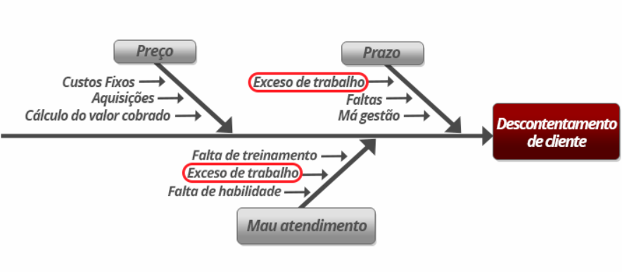
De posse deste diagrama, a gerência percebeu que havia uma duplicidade em uma das causas secundárias (Excesso de trabalho) e, após análise criteriosa, decidiu que esta causa seria tratada junto ao Prazo, pois seu efeito seria muito mais mensurável.
Logo, o diagrama ficou assim:
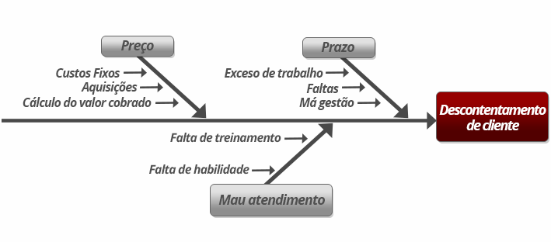
Com base neste diagrama, agora a equipe poderia montar um estudo de Análise de Modo, Efeito de Falha e Criticidade, o FMECA, a fim de programar os planos de ação baseados nestes riscos encontrados.

5.1 FMECA
Identificados os riscos, a saber:

- Custos fixos muito altos.
- Aumento nos custos de aquisições.
- Cálculo equivocado do valor cobrado.
- Excesso de trabalho.
- Faltas.
- Má gestão dos processos.
- Falta de treinamentos em atendimento.
- Falta de habilidade.

Foram determinados os níveis de gravidade a serem definidos, ou seja, qual o impacto se a falha ocorrer.
Em uma escala de 1 a 10, foram então definidos como:

- Custos fixos muito altos: 8
- Aumento nos custos de aquisições: 1
- Cálculo equivocado do valor cobrado: 5
- Excesso de trabalho: 10
- Faltas: 8
- Má gestão dos processos: 8
- Falta de treinamentos em atendimento: 5
- Falta de habilidade: 10

Então, qual a probabilidade de ocorrência de cada causa secundária?
Para tanto, igualmente quanto mais provável, mais próximo de 10, quanto menos, mais próximo de 1. Resultando em:
- Custos fixos muito altos: 1
- Aumento nos custos de aquisições: 3
- Cálculo equivocado do valor cobrado: 2
- Excesso de trabalho: 9
- Faltas: 7
- Má gestão dos processos: 3
- Falta de treinamentos em atendimento: 2
- Falta de habilidade: 5

Por fim, determinados os níveis de detecção a cada causa. Neste caso, lembrando que quanto MAIOR a chance de detectar, MENOR o valor atribuído na escala de 1 a 10:
- Custos fixos muito altos: 1
- Aumento nos custos de aquisições: 1
- Cálculo equivocado do valor cobrado: 3
- Excesso de trabalho: 3
- Faltas: 1
- Má gestão dos processos: 9
- Falta de treinamentos em atendimento: 5
- Falta de habilidade: 9
Com isso, a gerência conseguiu definir, de forma quantitativa o Número de Prioridade de Risco para cada uma das causas estudadas (NPR = Gravidade X Ocorrência X Detecção):
Causas | Gravidade | Probabilidade | Detecção | NPR
Custos fixos muito altos | 8 | 1 | 1 | 8
Aumento nos custos de aquisições | 1 | 3 | 1 | 3
Cálculo equivocado do valor cobrado | 5 | 2 | 3 | 30
Excesso de trabalho | 10 | 9 | 3 | 270
Faltas | 8 | 7 | 1 | 56
Má gestão dos processos | 8 | 3 | 9 | 216
Falta de treinamentos em atendimento | 5 | 2 | 5 | 50
Falta de habilidade | 10 | 5 | 9 | 450

Com esta análise, a gerência, agora, poderá definir as prioridades de ação a fim de aceitar, mitigar ou prevenir as causas encontradas!
E com isto concluímos nosso curso!
Ao longo destas 6 aulas, vimos a importância da prática da gestão de riscos em uma organização e apresentamos exemplos voltados a um laboratório.
Para relembrar um pouquinho e visualizar, de forma mais clara, como funciona o processo, observe a ilustração:
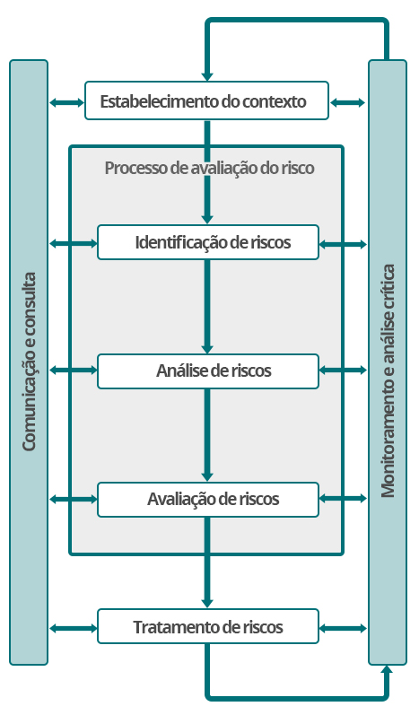
Agora vamos relembrar, também de forma ilustrativa, como podemos tratar os riscos identificados:
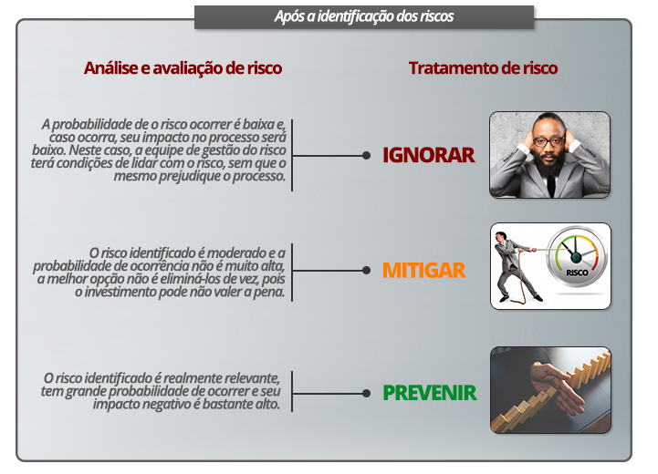
Interessante, não é?
Além de tudo isto, aprendemos, também, que a palavra risco não significa apenas problemas, pois a gestão de riscos nos mostra que analisar e conhecer os riscos associados a nossas atividades, nos torna capazes de evitar possíveis problemas e aproveitar as oportunidades de melhoria.
Depois de tudo isto, podemos dizer que a gestão de riscos, ou mais fortemente, a Cultura do Risco, é fundamental à busca da melhoria contínua dos processos, além de ser uma estratégia extremamente clara para abordagem de potenciais problemas com os quais podemos nos deparar em nosso dia a dia.
Observe a Cultura de Riscos não se limita aos problemas de nossa vida profissional, ela pode facilmente, também, sem implantada nossa vida pessoal!
Assim, a mensagem que gostaríamos de deixar hoje é: Usem e abusem da Gestão de Riscos, e implementem a Cultura do Risco nas suas vidas!
Não irão se arrepender!
Agradecemos pela confiança e participação neste curso...
Até a próxima!

